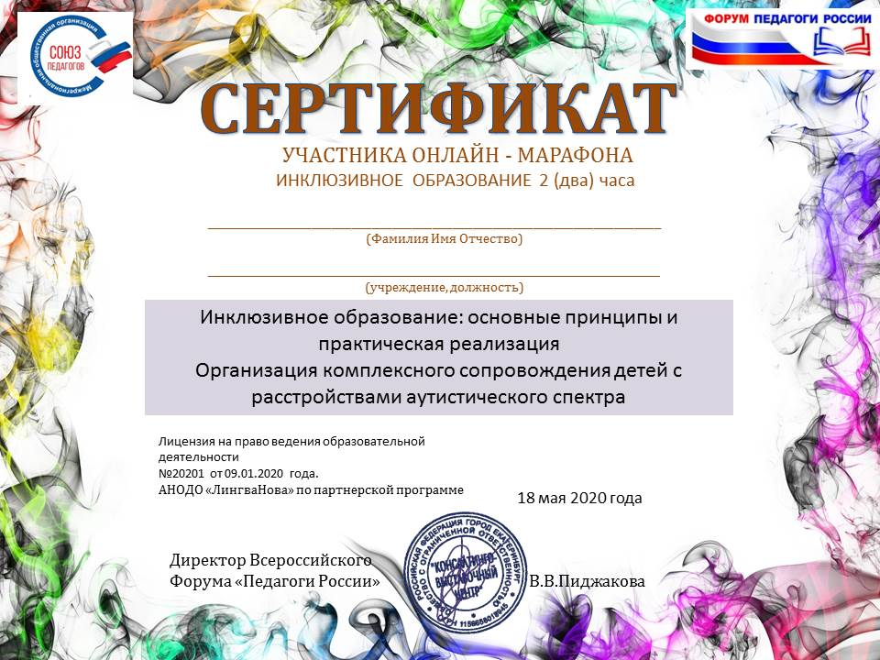
Кошелева Любовь Александровна
МБДОУ «Центр развития ребенка-детский сад» с. Новосысоевки,
Учитель-логопед

